La Ligue Sport Adapté Occitanie en collaboration avec le Comité départemental de Sport Adapté du Gard et le Club Athle Nîmes 30, organise le :

Championnat Régional de
CROSS Sport Adapté Jeunes
Occitanie Zone Méditerranée

le Mercredi 17 novembre 2021
à Nîmes complexe sportif La Bastide

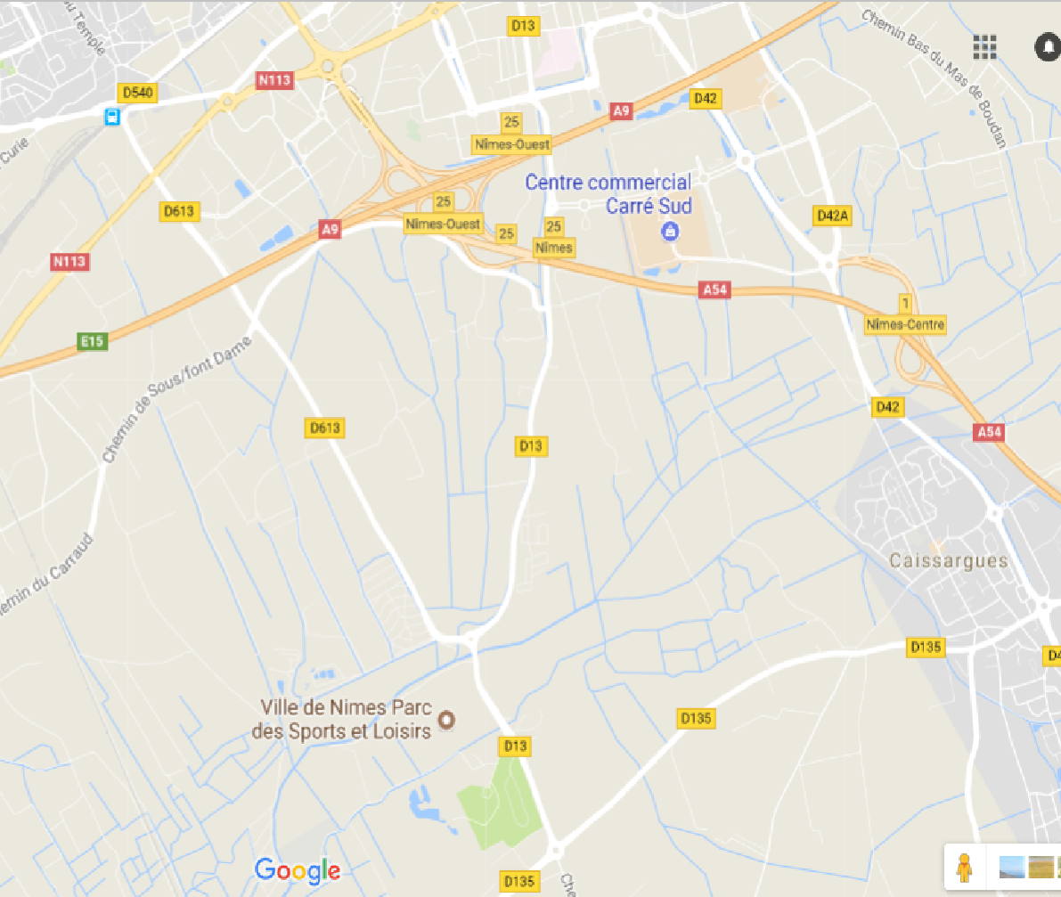
Lieu de compétition : complexe sportif de la Bastide situé route de Générac 30000 Nîmes.
DOMAINE DE LA BASTIDE
ACCUEIL PRES DU LAC
Autoroute sortie 25
Camping Cap Fun

Programme Prévisionnel, MODIFIABLE EN FONCTION DES INSCRIPTIONS:
ACCUEIL 12H30 AU NIVEAU DU PODIUM Côté lac
13h20 : 1000m classe CD (parcours à difficultés majeures)
U10, U12, Féminin Masculin.
13h30 : 2000m classe CD (parcours à difficultés majeures)
U14, U16, U18 cross court, U21 cross court, Féminin Masculin.
13h50 :4000m classe CD (parcours à difficultés majeures)
U18 cross long, U21 cross long féminin
5000m classe CD (parcours à difficultés majeures)
U18 cross long Masculin, U21 cross long Masculin.
PARCOURS DIFFERENT INDEPENDANT POUR LA CLASSE AB
14h10 : 1000m Classe AB (parcours sans difficultés)
U10, U12, U14, Féminin Masculin.
14H25 : 2000m Classe AB (parcours sans difficultés)
U16, U18, U21, Féminin Masculin.

14h40 :1000m Classe BC (parcours à difficultés mineures)
U10, U12, U14, Féminin Masculin.
14h50 : 2000m Classe BC (parcours à difficultés mineures)
U16, U18 Cross court, U21 cross court, Féminin Masculin.
15h15 : 3000m Classe BC (parcours à difficultés mineures)
U18 cross long féminin.
4000m Classe BC (parcours à difficultés mineures)
U18 U21 cross long Masculin, U21 cross long Féminin Masculin.
REMISE DES RECOMPENSES

Informations Générales :
ACCUEIL
Retour des inscriptions au plus tard le JEUDI 11 NOVEMBRE 2021
CONTACT CDSA 30
VALMEDICA, 221 rue Claude Nicolas Ledoux 30900 Nîmes
Tél: 04.66.23.49.36
Fax :09.85.52.91.41
Email : sportadaptegard@gmail.com
Inscription à retourner au :

Conditions d’engagement :

- Pour les plus de 12 ans présenter le pass sanitaire pour accéder au terrain sportif.
- Etre en possession d’une Licence Compétitive Sport Adapté de la saison en cours (un contrôle licence peut être effectué sur place).
- Etre en possession d’un certificat médical de non contre-indication à la pratique sportive compétitive (à présenter également sur place).

Repas : possibilité de pique-niquer sur place.
Un gouter sera offert par le club Athlé Nîmes 30

Précisions techniques : La réglementation FFSA et les modalités de qualification au championnat de France seront appliquées. Le règlement de « cross » FFSA est disponible sur le site internet fédéral : https://sportadapte.fr/pratiquer/formes-de-pratique/la-competition-en-sport-adapte/ .

Coordonnées référents disciplines : Céline Coppola 04.66.23.49.36

Fiche d’inscription
A retourner au CDSA 30 au plus tard le jeudi 11 novembre 2021
Ou sur le fichier Excel ci-joint.
Par Fax :09.85.52.91.41 ou Email : sportadaptegard@gmail.com

Etablissement Association : | Adresse :
N°tél :  E-mail : | Noms des accompagnateurs :  N°tél : 06. | Nom du responsable :  N°tél :

 | N° Licence | Nom Prénom | Date de naissance | Sexe | Catégorie  d’âge | Classe | Cross court ou long
Sportif 1
Sportif 2
Sportif 3
Sportif 4
Sportif 5
Sportif 6
Sportif 7

